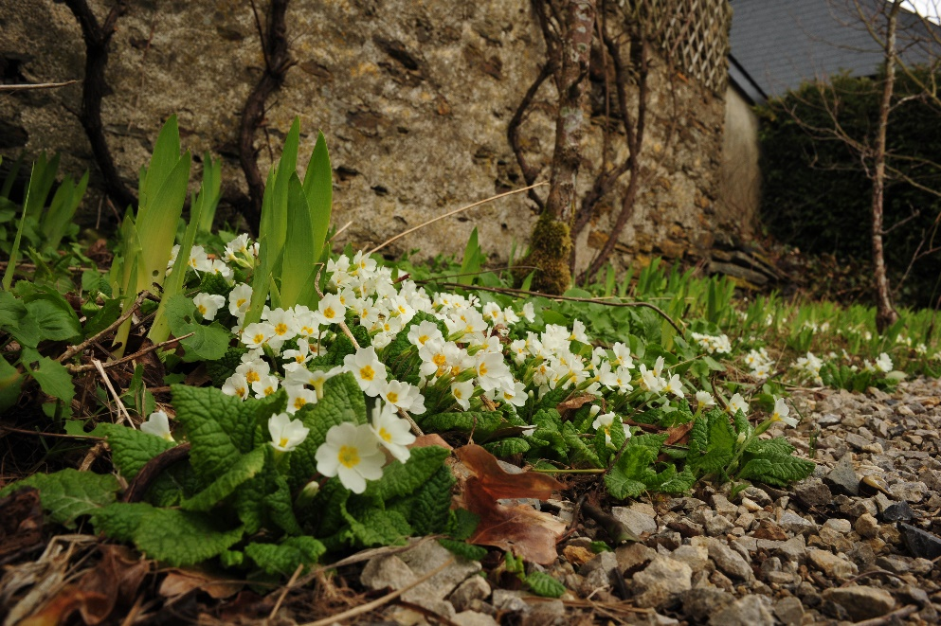
« Voici que je fais toute chose nouvelle ! » (Apocalypse 21, 5)

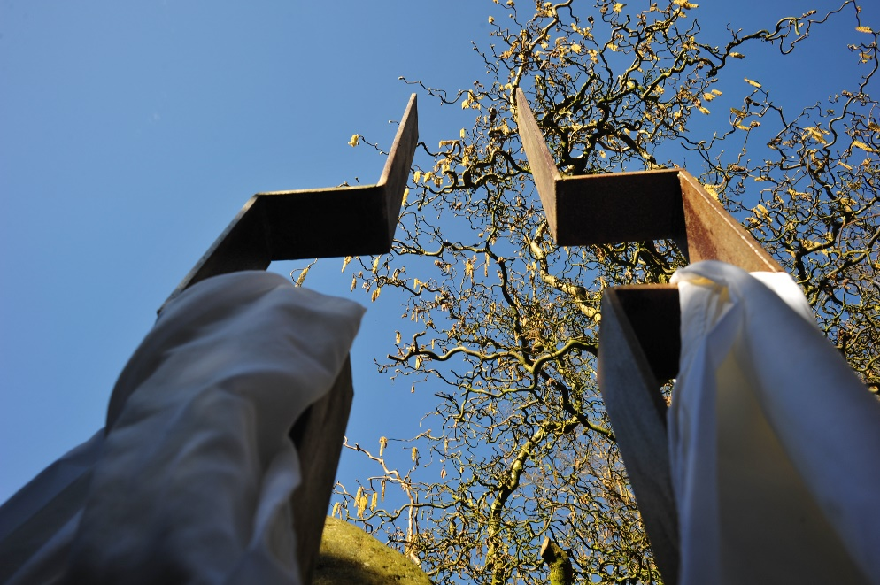

La croix des Frênes en vêture pascale

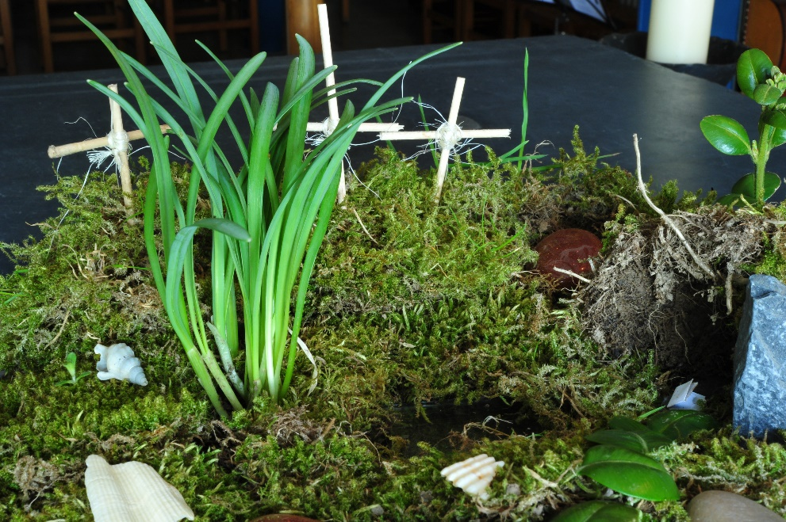
Jardin de Pâques réalisé par des enfants du Caillou Blanc
L’Echotier
Bulletin d’informations des paroisses catholiques de Haute-Sûre
N° 4 – AVRIL 2016

Editeur responsable : Abbé Roger Kauffmann -
« Les Frênes » Venelle st Antoine - Warnach 52 – 6637 Fauvillers
063/60 12 13 – les.frenes@skynet.be

